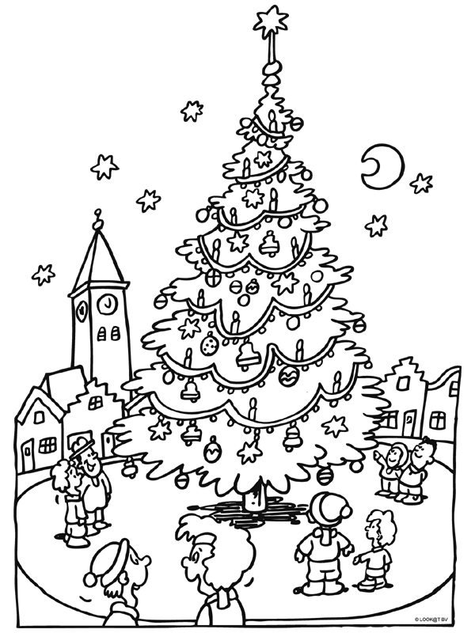

Welke 10 letters heb je gevonden?

Maak daar een wens van?

Ben je jonger dan 8 jaar? Kleur de kleurplaat op de achterkant

Ben je 8 jaar of ouder? Schrijf hieronder achter de gevonden letter het adres
Letter | Adres

Naam ……………………………………………………………………………………………………………………………..
Leeftijd ……………………………………………………………………………………………………………………………..
Adres ……………………………………………………………………………………………………………………………..
Woonplaats ……………………………………………………………………………………………………………………………..
Telefoon ……………………………………………………………………………………………………………………………..
Email adres ……………………………………………………………………………………………………………………………..

